Описание доработки

Доработана панель «Финансирование» в карточке ОС и НМА (РБП).
- добавлены колонки «Подразделения», «Объект строительства», «Элементы затрат», «Виды продукции, работ, услуг», «Направление расходов», «Признак входимости в налогооблагаемую базу», «Статьи затрат», «СчетЗатрат», которые выводят значения одноименных внешних атрибутов к таблице с закладки «Финансирование». (см. Рисунок 1)
- Добавлена возможность импорта указанных выше данных из Excel.
Пример шаблона Excel прилагается.
Важные моменты по оформлению Excel перечислены ниже.
  - Шапка таблицы должна состоять из следующих столбцов
    - Распределение данных по страхованию
    - Сумма
    - Количество человек
    - Счет учета затрат
    - Объект строительства
    - Элемент затрат
    - Статья затрат
    - Виды продукции, работ, услуг
    - Центр ответственности
    - Подразделение затрат
    - Направление расходов

  - Нужно чтобы итоговая строка была отнесена на одну пустую строку от основного тела таблицы. Система импортирует все строки, начиная со строки с заголовком «Распределение данных по страхованию» до первой пустой строки в данном столбце.
  - Все коды в столбцах iv. – xi должны точно соответствовать кодам соответствующей аналитики в Галактике, а по аналитике «Счет учета затрат» – наименованию элемента аналитики.
  - Все ячейки в столбцах кроме «Сумма» и «Количество человек» должны иметь текстовый форма (во избежание обрезания лидирующих нулей и автоматического преобразования кодов похожих на числа в числа).

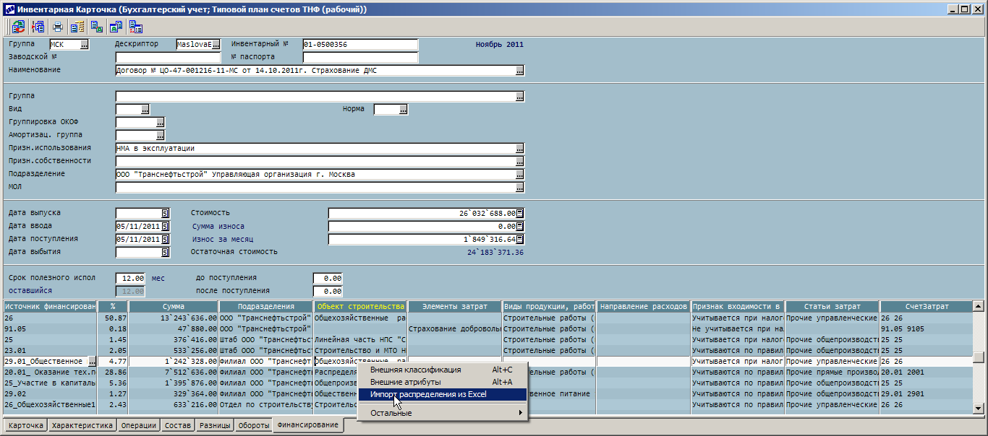
Рисунок 1

